攀枝花市新区渡仁片区（金福单元、干坝塘单元）控制性详细规划干G02、G04、G05地块用地
规划调整公示说明

一、规划调整申请主体
攀枝花市花城新区管委会
二、规划调整区域
本次规划调整区域为攀枝花市花城新区干坝塘片区中心地段，用地北邻炳仁路，西靠阳光大道，东接干通路，南临干萝路，距市政府约10公里，距攀枝花火车南站约9公里，可通过在建的阳光大道北延线直通炳三区，通过在建的阳光大道南延线直接联系鱼塘高速出入口，通过炳仁路联系炳四区和仁和片区，交通四通八达，出行条件十分便利。
- 规划调整背景
为贯彻落实市委十届七次全会部署，稳步推进“两城”建设项目化、具体化，加快建设产业优化、人才汇聚的科技新城，花城新区管委会于2019年12月4日向市政府提出了《攀枝花市花城新区管委关于渡仁片区干坝塘单元干G02等3地块进行规划调整的请示》，按照市政府对该请示的批示意见，花城新区管委会委托设计单位对干坝塘单元干G02等3地块进行了规划调整研究论证。
四、规划调整内容
将干G02—B1/2018—02、干G04—R21/2018—02地块合并成一个地块，用地性质调整为商务用地B2（兼容小于50%的商业用地B1），用于攀西科技产业园办公区的建设，调整后容积率为3.0，建筑密度45%，绿地率20%；
干G05—R21/2018—02地块用地性质不做调整，用于攀西科技产业园人才公寓的建设，调整后容积率为3.0，建筑密度22%，绿地率35%。
调整前后指标对比表
 | 地块编号 | 用地性质 | 用地面积  （㎡） | 容积率 | 建筑密度（%） | 绿地率  （%） | 兼容性 | 备注
调整前 | 干G02-B1/2018-02 | 商业用地（B1） | 5609 | 1.2 | 45 | 20 | 兼容商务的建筑面积不大于计容建筑面积的50% | ——
调整前 | 干G04-R21/2018-02 | 住宅用地(R21) | 52964 | 2 | 25 | 30 | —— | 附属式公厕
调整前 | 干G05-R21/2018-02 | 住宅用地(R21) | 22235 | 1.8 | 25 | 30 | —— | ——
调整后 | 干G02-B2/2018-02 | 商务用地（B2） | 58573 | 3 | 45 | 20 | 兼容商业建筑不超过计容建筑面积的50% | 附属式公厕
调整后 | 干G05-R21/2018-02 | 住宅用地(R21) | 22235 | 3 | 22 | 35 | —— | 人才  公寓

区位关系图
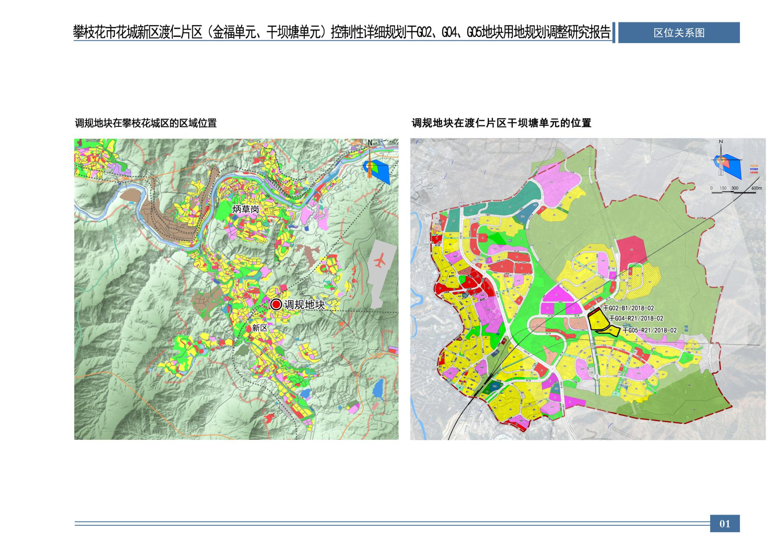

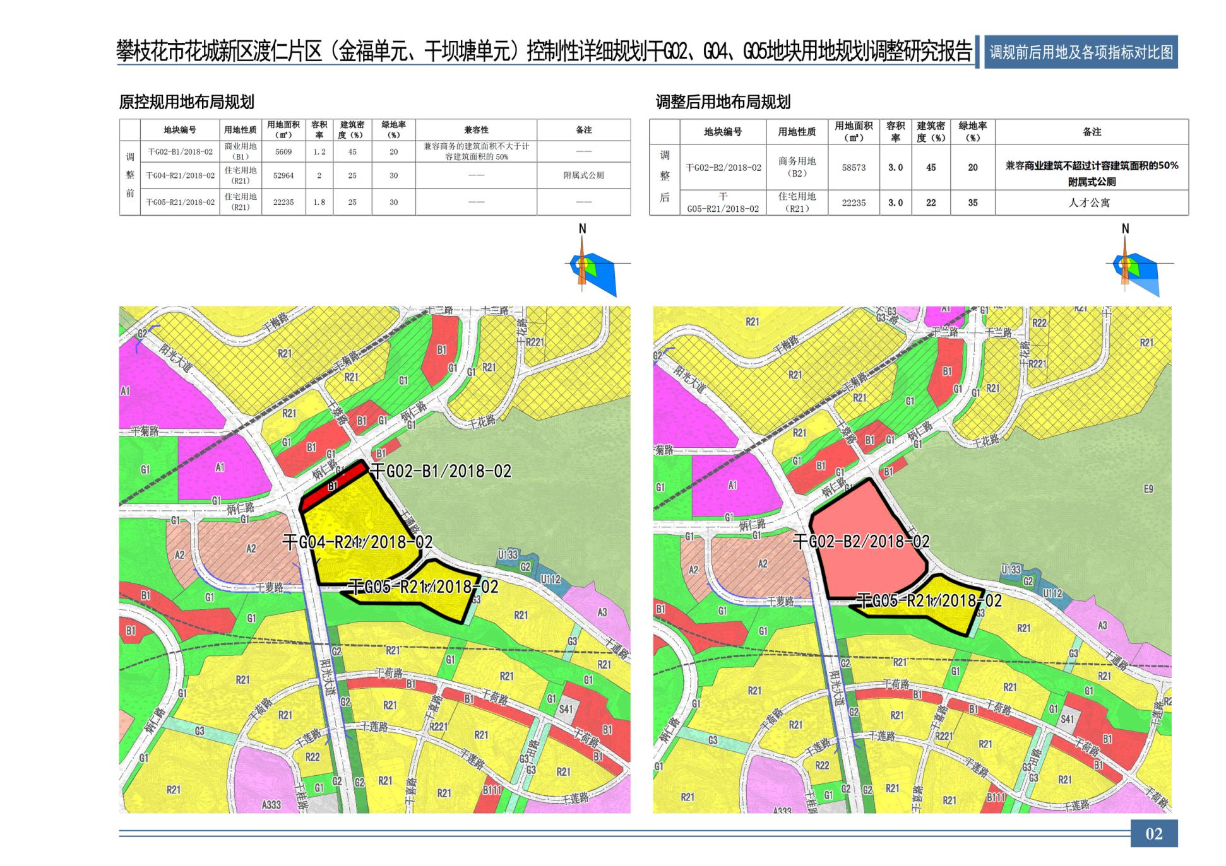
规划调整前后对比图

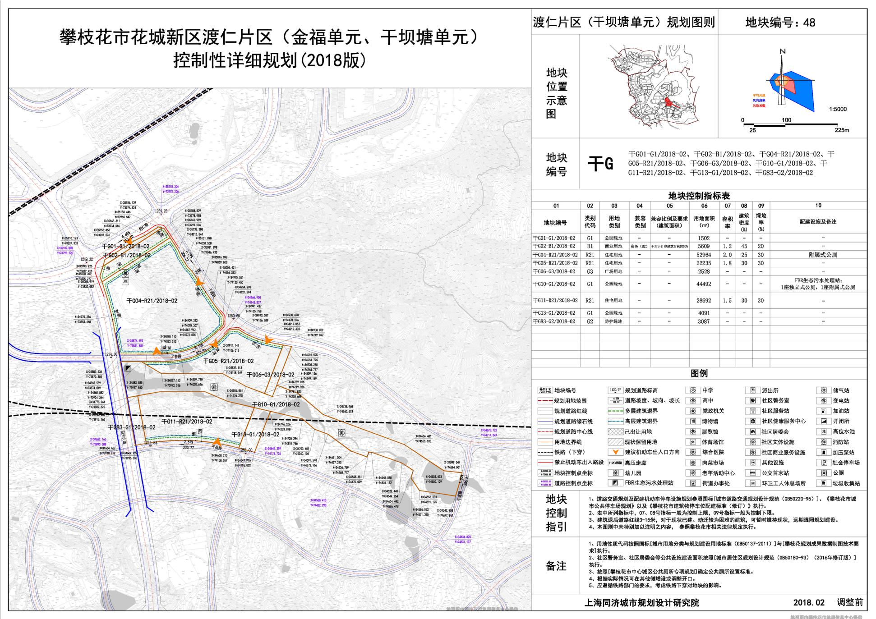
规划图则调整前

规划图则调整后
